

**عرض سعففر**

**التجربة ناجحة**

**التجربة ناجحة**

**{{ع-قبل الاسم}}/**

**التجربة ناجحة/**

**{{ع-بعد الاسم}}**

**{{ع-الاسم}}**

**التجربة ناجحة**

**التجربة ناجحة**

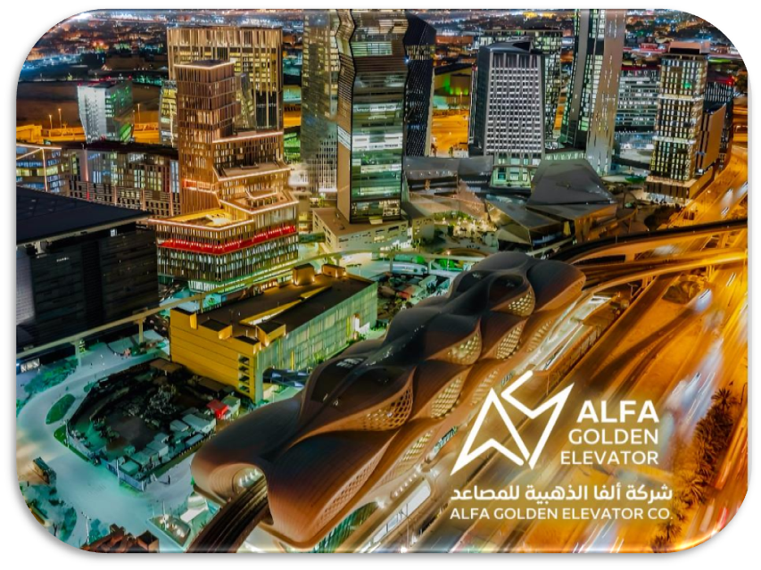

**تاريخ :{{تاريخ}}**

**رقـــم :{{رقم}}**



**عرض سعر** **توريد وتركيب مصعد كهربائى {{البراند}}**

**التجربة ناجحة/**

**التجربة ناجحة**

**التجربة ناجحة**

**{{ع-الاسم}}**

**{{ع-بعد الاسم}}**

**{{ع-قبل الاسم}}/**

يسرنا نحن شركة ألفا الذهبية للمصاعد بتقديم عرض السعر  لمصاعد التجربة ناجحة بالمواصفات التالية

شاملاً التوريد والتركيب لمشروع التجربة ناجحة الواقع في التجربة ناجحة :